Minha linda e amada Mamãe,

Cabelos cor de prata, impecavelmente penteados e finalizados com o creme de pentear Kolene, sorriso acolhedor. No rosto, tinha a expressão do amor, usava um hidratante da marca Pond`s e o Pó Compacto Promesa. Seu cheirinho inesquecível de perfume Alfazema e sabonete Alma de Flores... Gostava de após o banho colocar um talquinho de Alfazema. Tinha a fala mansa, e amava cuidar da família. Essa foi a minha Mamãe.

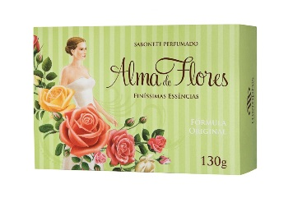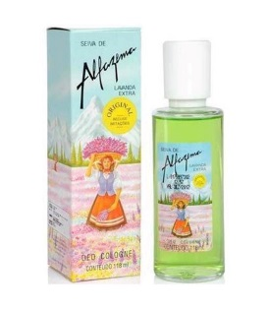

Sou a caçula das 07 mulheres. Tive uma infância atormentada por crises de asma. Recordo de ter tomado vários remédios, “poções” ensinadas pelos mais antigos da família. O engraçado é que não podia revelar: “Se souber o que é, a asma volta”! O fato é que fui cuidada com todo amor e hoje estou aqui, aos 57 anos, escrevendo esse relato...deu certo! Hahaha.

Lembro de brincar com Feliciano de donos de casa, e os móveis eram feitos com as embalagens de talco dela e caixinhas e fósforo. Tempo bom...

Das coisas que minha mãe mais gostava, uma era ir à feira livre, e cozinhar para toda família. Que saudades sinto da sua comidinha, dos almoços de fim de semana, do cozido mais delicioso do mundo! Era a última a sentar na mesa. Queria ter a certeza que todos estavam bem servidos. Nas Ceias Natalinas, ela preparava uma galinha de forno, minha nossa! Dá água na boca só de lembrar... rs. Não era permitido tocar na comida até que todos estivessem presentes e que fosse feita a oração. Ah, minha mãe, saudade desses momentos...

Me casei muito jovem, aos 16 anos, e ainda por cima grávida. Nunca me recriminou por isso, pelo contrário. O que ela me disse foi: “De criança eu sei que você sabe cuidar, será uma boa Mãe. Casamento não é fácil, minha filha, e você não irá para a sua casa. Faça por onde viver”. Fui morar em Campina Grande após 2 anos e 07 meses morando com a minha sogra. As dúvidas que tinha para cozinhar, ligava para ela, que descrevia em detalhes como fazer um delicioso feijão. Porém, por mais que eu tentasse, nunca consegui alcançar o mesmo sabor do feijão e da carne. Lembro de nossas conversas quando precisava de conselhos, e a carninha guisada sempre à espera no forno para comer com pão francês. Que delíciaaaaa...

Na festa de seus 50 anos de casada, cheguei mais cedo para ajudá-la a se arrumar. Perguntei se podia maquiá-la, ela disse: “hoje eu quero tudo que tiver direito!” No rosto, o pó de arroz Promesa e um pouco de rouge. Na boca, um batom rosa clarinho. As unhas, permitiu pintar com um rosa bem clarinho também. A roupa era um conjunto e saia e blusa azul claro. Estava pronta e sorridente a nossa Rainha para entrar na Igreja com seu Rei. Foi uma cerimônia linda e o jantar com familiares e amigos em sua casa. Como estavam felizes aquela noite! Essa foto abaixo, foi quando fizeram 62 anos de casados: chegamos lá com o buquê e a mensagem assinada pelos filhos. As fotos dizem tudo:

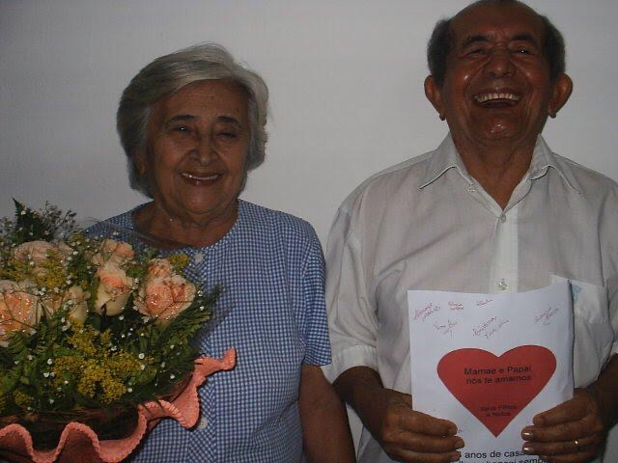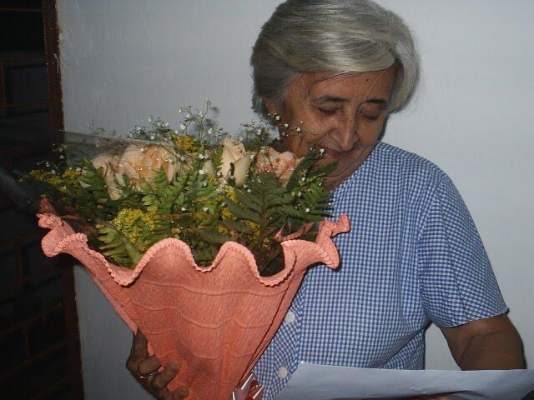

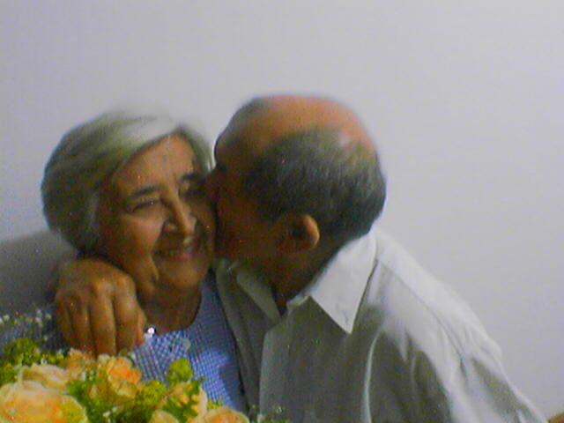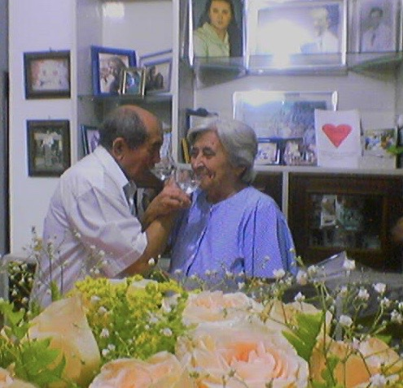

Eu achava a coisa mais linda eles na missa. Tinham lugar cativo na Igreja, e ao final sempre abraçava a todos. Nos revezávamos para buscá-los e tenho na memória a imagem deles saindo de mãos dadas, mamãe com todo cuidado para que papai não esbarrasse em nada. Foi uma mulher guerreira, batalhou muito com papai. Mulher sábia, tímida, era de falar pouco, mas esse pouco era o que precisávamos ouvir. Amava quando ligava pra mim dizendo: “Minha filha, tem um cozidinho aqui, você quer?”, e eu, mesmo que já tivesse almoçado, ia lá correndo só para experimentar aquela comida tão saborosa e feita com tanto amor.

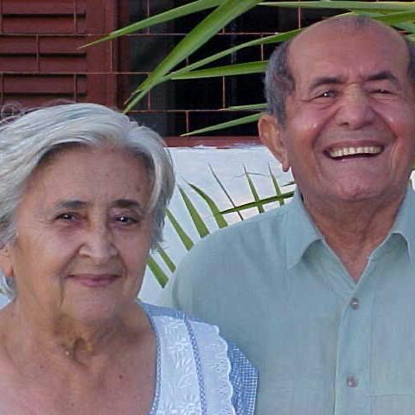

Minha Mãe, como sou grata a Deus por ser sua filha. Assim como Papai, a senhora deixou uma herança linda, não de bens materiais, mas o mais valioso de todos, O EXEMPLO! São tantas lembranças com a senhora que vem na memória que não daria aqui para transcrever. Só sei que hoje, quando lembro da senhora, pareço sentir seu cheiro e o toque de seus cabelos em minhas mãos. Guardo tudo dentro do meu coração.

Minha Mãe, minha Maria no Céu, meu exemplo de Amor e dedicação.

Te amo para sempre.

Sua caçula Cristina.